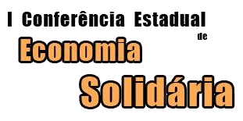

Noticias da Conferencia Estadual do Paraná

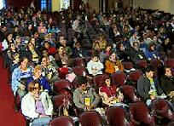
Delegados na Plenaria
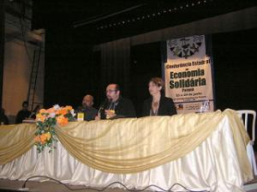
Mesa Composta por Vladimir(SETP)-Sandro(SETP)-Leila(DRT/PR)

I Conferência nacional já tem delegados do Paraná
Fonte:Setp/PR - Fabiane Menezes
05 de Junho de 2006
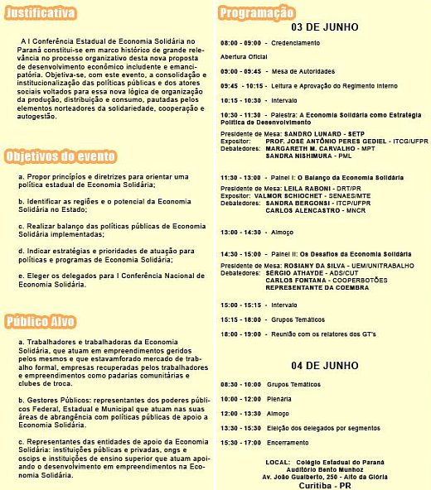
Durante a I Conferência Estadual de Economia Solidária, realizada nos dias 3 e 4 de junho, em Curitiba, pela Secretaria de Estado do Trabalho, Emprego e Promoção Social – SETP e Delegacia Regional do Trabalho – DRT, foram escolhidos os 44 delegados que irão representar o Paraná na I Conferência Nacional de Economia Solidária – CONAES. O encontro acontecerá nos dias 26 a 29 de junho em Brasília, no Distrito Federal e terá como tema central Economia Solidária como Estratégia e Política de Desenvolvimento.
Entre os delegados estão representantes da gestão pública, de entidades de apoio ao fomento de grupos solidários e dos próprios empreendimentos criados no estado.
Programa do Ministério do Trabalho e Emprego – MTE e coordenado no Paraná pela SETP, com o apoio da Incubadora Tecnológica da Universidade Federal do Paraná – UFPR, o Programa Paranaense de Economia Solidária – Ecosol já aplicou mais de R$ 480 mil na capacitação e assessoramento de 64 grupos e empreendimentos solidários no estado. De 2003 a 2005, o número de pessoas beneficiadas que resolveram se organizar e seguir um caminho alternativo para a geração de trabalho e renda chegou a 1.937.
Durante o encontro, a surpresa ficou com a participação da recicladora do Ceasa, moradora do bairro Tatuquara, de Curitiba, Terezinha dos Santos de Lima, que recitou uma poesia de sua autoria, relatando o sofrimento dos catadores de papel e as agruras que um trabalhador desta área enfrenta. No seu texto discorreu sobre as discriminações e as dificuldades que eles enfrentam no dia-a-dia da cidade grande. Ela foi bastante aplaudida na ocasião e depois anunciou ao secretário Emerson Nerone que está disposta a publicar um livro, pois tem mais de 300 escritos sobre as suas atividades de catadora de produtos recicláveis.
Na Fala do Secretario do trabalho Emerson Nerone Comunicou que 50% do Recurso do FAT deste ano será destinada a Economia Solidária.
Foi discutida a questão da reestruturação do Fórum Estadual de Economia Solidária
E ficou acertada entre os presentes que no dia 01 de julho de 2006 será feita uma reunião em Curitiba para se formar uma Comissão organizadora para promover o encontro de reestruturação do fórum que se realizara no dia 29 e 30 de julho provavelmente na ilha do mel no litoral Paranaense foram convidados para este encontro todos os delegados que se faziam presente na conferencia estadual e aberto a todos que tiverem interesse em unificar e reestruturar o Fórum Paranaense.

Lista dos Delegados e Suplentes Eleitos neste final de semana:

Delegados Gestores Públicos:
• Nilo Xavier Assunção (Paranaguá/ PM de Londrina)
• Marcos José Ferreira (Curitiba/ SETP)
• Patrícia Laurence Desses (Curitiba/ DRT)
• Sandro Lunardi Nicoladeli (Curitiba/ SETP)
• Marcia Regina Moraes Kaufmann (Sarandi/ PM Sarandi)
• Márcia Bianchi Costa (Paiçandu/ PM de Paiçandu)
• Aupalice Ortência Campagnolli Ferro (Santa Monica/ Camara Municipal)
• Sandra Regina Nishimura (Londrina/ PM Londrina)
• Solange Pinto Soprani (Foz do Iguaçu/ SETP)
• Robson Miguel Camargo (Irati/ SETP)
• VLADIMIR DE FRANÇA (CURITIBA/ SETP)

SUPLENTES-Gestores Públicos
• ILARIO ZAREMBSKI (Curitiba/SETP/ESCRITORIO REGIONAL)
• MIRIAN TEREZINHA NAZZARI (Cascavel/ PM de Cascavel)
• APARECIDA DONIZETE DA SILVA (Araucaria/PM de Araucária)
• IRANI APARECIDA FITZ LUCCHETTI (Borrazópolis/SECRET. MUNIC. DE DESENV. SOCIAL)
• MARCIO SALVADEGO (Paranacity/Camara Municipal de Paranacity)
• CLADEMIR CELESTINO (Maringá/SETP)
• NAIRA GISELE PISSINATI (Sertanopólis/ASSOCIAÇÃO DE RECICLADORES)
• JOSÉ LUIZ TEIXEIRA (Ponta Grossa/MTE)

Delegados Entidades de Apoio:
• Roberto Gonçalves (LONDRINA/ PROVOPAR-Londrina)
• Roseane Maia da Silva (Maringa/ Unitrabalho)
• Valter Antonio Maier (Curitiba/ITCP-UFPR)
• Ataíde Rosa (MARINGÁ/ ADS/CUT)
• Carlos Alencastro Cavalcanti (CURITIBA/ MNCR-Movimento Nacional de Catadores)
• Antonio Carlos F. Calheiros (PONTAL DO PARANÁ/ HOMEN INTEGRAL)
• Luiz Antonio Sypriano (PIRAQUARA/ Centro de Promoção Humana - Rede Esperança)
• Taís Regina Denauke (IRATI/ ASSOCIAÇÃO CORAJEM / INSTITUTO EQUIPE)
• Roberto N. Barbosa (PONTA GROSSA/ IESOL - Incubadora Empreendimento Solidário)
• Adriano Lozado (FOZ DO IGUAÇU/ Assoc. de Defesa e Educação Ambiental)
• Carlos Henrique Meller da Silva (Cascavel/ FPES)

SUPLENTES-Entidades de Apoio
• VALDIR GUARNERI (CORONEL VIVIDA/CEAVI)
• ALMARY NUNES ROCHA FILHO (PONTA GROSSA/IESOL-UEPG)
• MAURO CESAR C. PEREIRA (PONTA GROSSA/CONSELHO MUNICIPAL DO TRABALHO)
• JULIA CAROLINA BOSQUI (CAMBÉ/INTES - UEL)
• NILO SOBRAL RAMOS (PARANAVAI/TERRA, TRABALHO E CIDADANIA)
• MARIA APARECIDA A. DE ALMEIDA (PARANACITY/GRUPO DE APOIO)
• LUCIMARA I. DO PRADO (Curitiba/Unisol Brasil)
• ROBERTO CRUZ (FAZENDA RIO GRANDE/CADI)
• LOURDES MARCHI (Curitiba/Cefuria)
• ELIZA ANTONIETA PEDRUSSI (PARANAGUÁ/EMILHOS- União das mulheres da Ilha do Mel)

Delegados Empreendimentos:
• Célia Aparecida Gomes do Valle (TEIXEIRA SOARES/ Rede de Economia Solidária e Soberania Alimentar)
• Tadeu Mendes (PALMITAL/ ASSOL - Associação de Moradores)
• Isabel Fátima Pimentel de Oliveira (JAGUARIAÚVA/ COOPER ART)
• Altair Ferreira Temansky (PARANAGUÁ/ COOPERATIVA CONFECÇÃO PARANAGUÁ)
• Maurício Barcellos Degelmann (PARANAGUÁ/ ECOSOL - Cooperativa de Crédito)
• Leonídio José Vieira (ARAUCARIA/ COOPERJARD)
• Antonio Deitos (CORONEL VIVIDA/ SISTEMO COOPAFI UNICOFS)
• Miguel Valci de Oliveira (CASCAVEL/ ANA NOVA ALIANÇA)
• Hector Nebelo (SÃO MIGUEL DO IGUAÇU/ ARTESMI)
• Roseli Rosa Ferreira Souza (MARINGÁ/ FEIRA DE ARTESANATO LIBERDADE)
• Jesus Ap. Montello(PAIÇANDU/ COOPERCENTRAL)
• Hélio Fernando da Silva (LONDRINA/ CEPEVE)
• Ana Verling de Oliveira (LONDRINA/ ARTE TOTAL)
• Maria Aparecida Domingos Valério (PARANAVAÍ/ MARCEARTE)
• Célia R. B. da Silva (SANTA MONICA/ GRUPO DO VESTURARIO DE SANTA MONICA)
• Ivone de Araújo (UMUARAMA/ COSTURAMA)
• Valdete Rodrigues Sabradego (PARANACITY/ ASSOCIAÇÃO DOS ARTESÕES)
• Adriana Levinski Hamann (CURITIBA/ CLUBE DE MÃES TATUQUARA)
• Anaí Cândida da Silva (CURITIBA/ CATADORES DE PAPEL)
• Carlos Alberto dos Santos Fontana(CURITIBA/ COOPERBOTÕES)
• Edna Freitas Menezes Martins (COLOMBO/ ASSOCIAÇÃO DE MATERIAL)
• Salete Maria T. dos Santos (CURITIBA/ ASSOCIAÇÃO A FORÇA DE UM PODER MAIOR)

SUPLENTES-Empreendimentos
• Maria Olivia Candida da Cruz (Foz do Iguaçu/ ARAFOZ - Assoc. dos Recicladores de Foz Iguaçu)
• Aroldo Costa (Londrina/ Reciclagem a Missão Central Prensagem e Venda)
• Cecilia de Souza Mastra (Cruzeiro do Sul/ Grupo Porta Abertas)
• Marly Loni (Paiçandu/ Cooperativa de Artesanto e Confecções)
• Joselina da Silva Gabriel (Umuarama/ Ass. Dos Artesãos de Umuarama)
• Ramirez Jose de Oliveira (Ponta Grossa/ Feira Solidária)
• Lucia Celid de Oliveira (Teixeira Soares/ Rede Economia Solidária e Soberania)
• Altair Savoldi Wrublak (Nova Laranjeiras/ Central de Assoc. Rurais de Rio da Prata)
• Edilson Lopes (Pontal do Paraná/ Organização de Catadores)
• Geny Maria Correira da Cunha (Matinhos/ Pescadora)
• Claudete dos Santos (Curitiba/ Clube de Trocas e Artesanato)
• Maria de Lourdes de Souza Andrade (Curitiba/ Catadores de Papel)
• Rubens Schirmer Rodrigues (Curitiba/ Cooperativa de Facção Empreendedora do Pr)
• Irene Medina (Mandirituba/ COOPERMANDI)
• Edi Maria de Oliveira (Araucária/ Cooperativa de Confecções Jatoba)
• Alice Fatima dos Santos (Curitiba/ Padarias Cumunitárias)

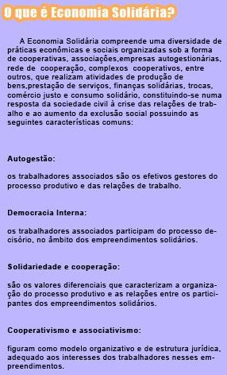
Foi Realizada a I Conferencia Estadual do Paraná
05 de junho de 2006
Foi Realizada nos dia 3 e 4 de junho de 20006. Com a presença de 245 Delegados e 65 Observadores de todas as regiões do Paraná. Onde foram compostas Três mesas Uma Palestra sobre A Economia Solidária Como Estratégia Política de Desenvolvimento. Outros Dois Painéis Um Sobre O balanço da Economia Solidária com a presença do Sr Valmor da SENAES e um representante de Empreendimento do ramo de reciclagem e outro Painel Sobre Os Desafios da Economia Solidária composta por Três empreendimentos de Economia Solidária dos ramos de confecção reciclagem fabrica recuperada onde foram usadas falas em nome de todos empreendimentos.
Foram discutidos Nove temas nos grupos de trabalhos sendo eles:
Foi Realizada nos dia 3 e 4 de junho de 20006.
I- Conceitos e Princípios de Economia Solidária.
II- Marco Legal.
III- Política Publica.
IV- Democracia e Autogestão.
V- Formação e Capacitação.
VI- Microcrédito e Financiamento.
VII- O Trabalho na Economia Solidária.
VIII- Organização da Economia Solidária enquanto movimento.
IX- Redes e Cadeias Produtivas.
Foram tirado os 44 delegados que vão Representar o estado na I Conferencia Nacional De Economia Solidária. Seguindo a proporção de 22 Empreendimentos 11 Instituições de Apoio 11 Poder Publico.Sub-divididos em Macro Regiões Ficando. Macro Região Sendo 44 delegados para o estado divididos em 16 Curitiba região metropolitana 15 Região Norte 6 Centro-Sul e 7 Oeste e Sudoeste
• Curitiba Região metropolitana Litoral:
8 Empreendimento 4 Apoiadores 4 Gestores Publicos
• Região Norte:
8 Empreendimento 3 Apoiadores 4 Gestores Publicos
• Centro-Sul:
3 Empreendimento 2 Apoiadores 1 Gestores Publicos
• Oeste Sudoeste:
3 Empreendimento 2 Apoiadores 2 Gestores Publico
Foram ainda subdivididos nas macro regional em micro Regional Democraticamente conforme critérios determinados pelas Macro Regionais.
Foi discutida a questão da reestruturação do Fórum Estadual de Economia Solidária E ficou acertada entre os presentes que no dia 01 de julho de 2006 será feita uma reunião em Curitiba para se formar uma Comissão organizadora para promover o encontro de reestruturação do fórum que se realizara no dia 29 e 30 de julho provavelmente na ilha do mel no litoral Paranaense foram convidados para este encontro todos os delegados que se faziam presente na conferencia estadual e aberto a todos que tiverem interesse em unificar e reestruturar o Fórum Paranaense.

